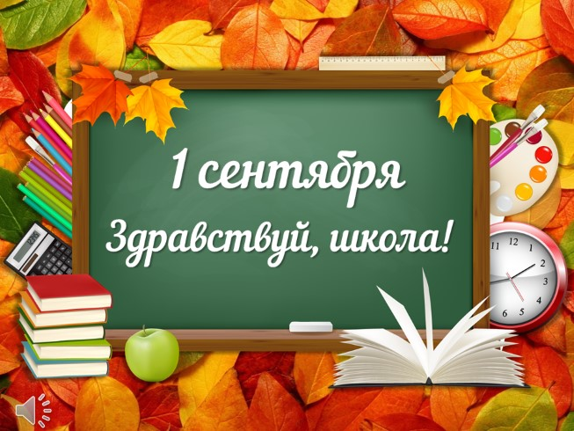
Счастье –это когда тебя понимают!

Газета
МБОУ «Гимназия № 6» г. Прохладного
Выпуск № 1 сентябрь 2025 г.

Ответственная за выпуск-
Варитлова А.Б.

В этом выпуске:
День Знаний в МБОУ «Гимназия № 6» | С.1-2
Школьные новости:  Митинг - в день солидарности в борьбе с терроризмом.  Возложение цветов к памятнику погибшим в ВОВ | С.2
Открытие Первенства г.о. Прохладный по лёгкой атлетике памяти В. А. Колбунова.  История возникновения Дня адыгов | С.3-4
Августовская конференция работников образования 2025 . «День здоровья» | С.4


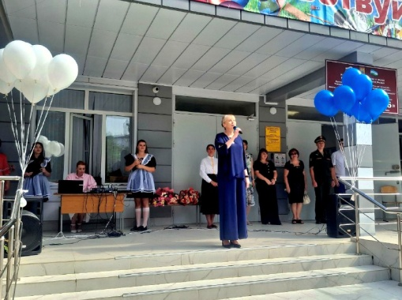
День Знаний в МБОУ «Гимназия № 6»
1 сентября - День знаний! Праздник книг, цветов, друзей, улыбок, света! Двери нашей школы вновь распахнулись, чтобы дать старт новому учебному году!
1 сентября в нашей гимназии прошла торжественная линейка, открывшая новый учебный год. Это важное событие собрало учеников, учителей, родителей и гостей на школьном дворе. Линейка началась с поднятия флагов Российской Федерации, Кабардино-Балкарской республики и г. о. Прохладный и исполнения государственного гимна.
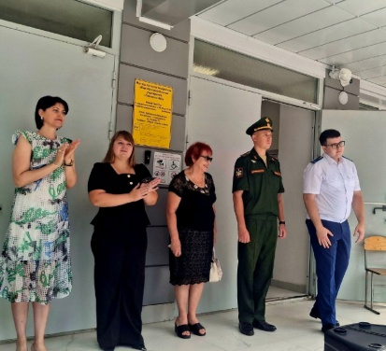
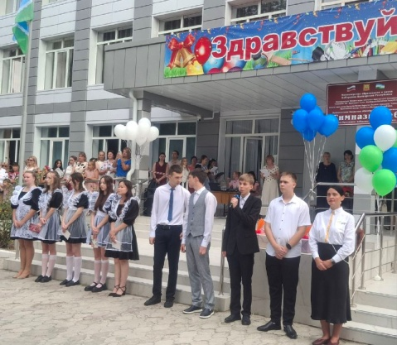
С приветственным словом выступила директор гимназии Ольга Николаевна Киселева и поздравила всех с началом учебного года, пожелала успехов в учёбе и новых достижений.
Так же на линейке выступили почётные гости:
- Кизима В. А. -лейтенант, представитель ВЧ 31777, участник СВО;
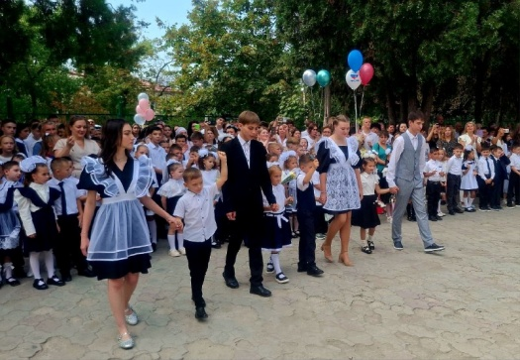
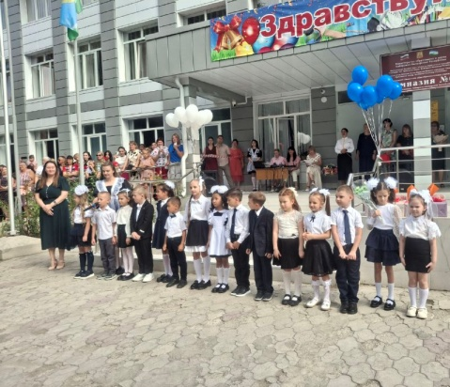
- Гоова М. А. - заместитель начальника УО г.о. Прохладный;
- Рудская В.С. - заместитель главы местной администрации г. о.Прохладный;
- Плотников А.А. - зам. прокурора г.о.Прохладный;
- Сердюкова О. И. - ветеран педагогического труда.
Творческие номера "Школьный вальс" ( СБК "Вортекс", рук. Е. В. Матвиенко), песни "Россия" (В. Петросян), "Моя Россия" ( С. Иваненко, А. Лебедева, рук. Н.Л. Подкопаева) стали украшением праздника. Впереди новый учебный год, полный знаний, открытий и достижений. Мы уверены, что этот год станет для всех незабываемым и принесет много положительных эмоций!
Всем ученикам и учителям наш кружок «Журналистика» желает успехов в учёбе и всего самого наилучшего!

Мимнонова Виктория, 10 «А» класс

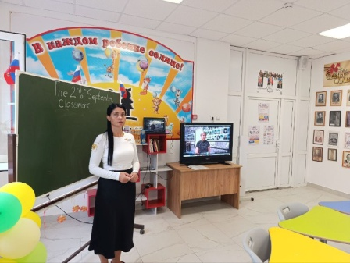
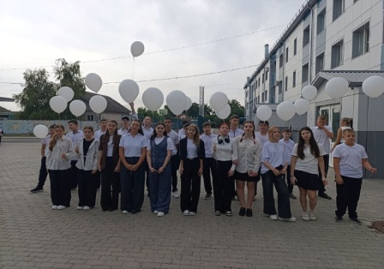
Митинг - в день солидарности в борьбе с терроризмом.
Ежегодно 3 сентября жители России отдают дань памяти тысячам соотечественников, погибшим от рук террористов: в Беслане, в театральном центре на Дубровке, в Буденновске, Первомайском, при взрывах жилых домов в Москве, Буйнакске и Волгодонске и в других террористических актах.
В день солидарности в борьбе с терроризмом в МБОУ "Гимназия №6" прошёл общегимназический митинг, классные часы 2-11 классах и был проведён киноурок "Граждане Беслана", а также поучаствовали в общегородском митинге в дань уважения сотрудникам силовых структур, погибшим при предотвращении терактов и спасении заложников. День солидарности в борьбе с терроризмом символизирует единение государства и общества.
Важно помнить, что с терроризмом следует не столько бороться, сколько предупреждать его возникновение. Необходимо уважать культурные традиции и религии разных народов
Возложение цветов к памятнику погибшим в ВОВ
Вторая мировая война длилась шесть лет – с 1 сентября 1939 года по 3 сентября 1945 года – и охватила 61 государство. Вторая мировая война была самой разрушительной и кровопролитной из войн. Источники заявляют, что в ней погибло свыше 55 миллионов человек. Наибольшие жертвы понес Советский Союз, потерявший 27 миллионов человек. Окончание Второй мировой войны – это великое событие для всего мира. Ключевую роль в этой победе сыграл Советский Союз и его героические воины: они сражались не только за свою Родину. Советские солдаты гнали врага до самого Берлина.
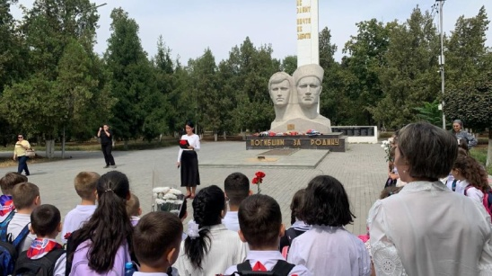
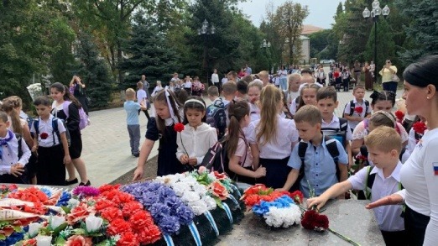
3 сентября, в МБОУ «Гимназия №6» ученики 2-х классов, педагоги и родители почтили память о тех людях, которые не только сражались на фронте, но и трудились в тылу, принимали участие в обороне или работали на заводах для поддержания производства вооружения.
Мы вместе должны помнить и чтить подвиг наших предков и их вклад в мирную жизнь современных государств.

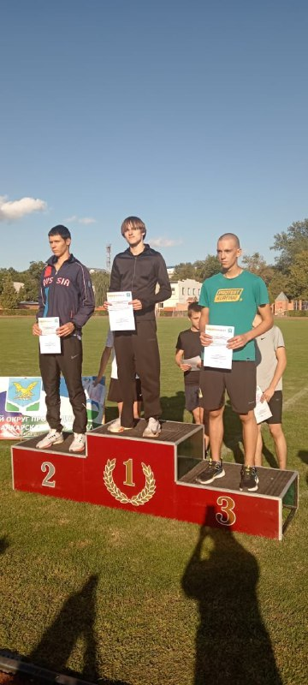
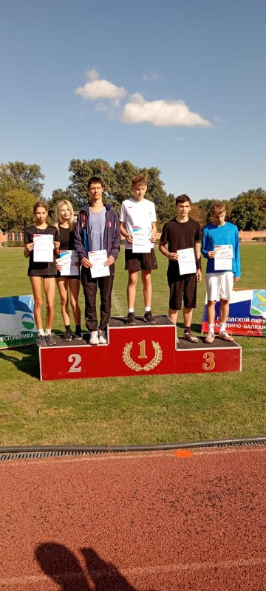
Открытие Первенства г.о. Прохладный по лёгкой атлетике памяти В. А. Колбунова
17 сентября 2025 года состоялось открытие Первенства г.о. Прохладный по лёгкой атлетике памяти В. А. Колбунова. Наши ученики достойно представили нашу гимназию. Несмотря на сильную конкуренцию, ребята показали неплохие результаты. Каждый участник команды выложился на все сто процентов, проявив волю к победе и упорство.
По итогам соревнований на пьедестал почёта поднялись:
- Кван Амалия - 2 место (60м) среди 10-11 классов.
- Середенко Эвелина- 1 место (60м) среди 7-9 классов
- Рассказов Кирилл - 3 место (60 м/б) среди 10-11 классов
- Бондаренко Богдан - 1 место (60м) среди 10-11 классов.
Поздравляем наших спортсменов с наградами и желаем дальнейших успехов!!! Яцук Лариса, Илфанова Седа, ученицы 10 «Б» класса

История возникновения Дня адыгов
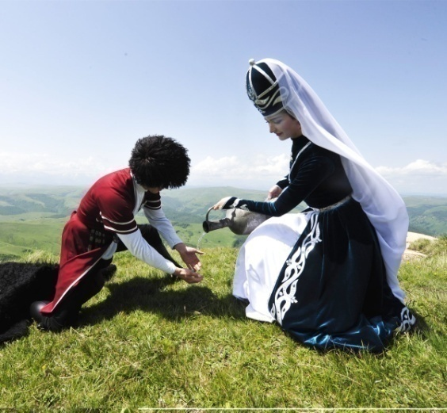
Адыги – один из древнейших народов Северного Кавказа в прошлом населявший практически всю его западную часть, теперь большинством (несколько миллионов человек) проживающий в диаспоре в Турции, а также диаспорах Сирии, Иордании, Израиля, Косовской Республики и – в небольшом числе, некоторых европейских странах, Канаде и США.
Адыги (или черкесы) – общее название единого народа в России и за рубежом, разделенного на кабардинцев, черкесов, адыгейцев. Адыги проживают на территории шести субъектов: Адыгея, Кабардино-Балкария, Карачаево-Черкесия, Краснодарский край, Северная Осетия, Ставропольский край. В трёх из них адыгские народы являются одной из «титульных» наций: черкесы в Карачаево-Черкесии, адыгейцы в Адыгее, кабардинцы в Кабардино-Балкарии. Общая численность адыгов (черкесов) в России составляет около 900 тысяч человек.
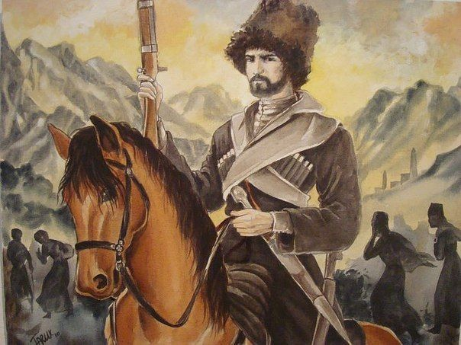
Идея об учреждении праздника, который мог бы объединить адыгов (черкесов) вокруг какого-либо позитивного события, обсуждалась давно. И, наконец, был выбран день национального возрождения, национального единства адыгов (черкесов) в сентябре. Постановление об учреждении Дня адыгов (черкесов) было принято в 2014 году на выездном заседании Международной черкесской ассоциации в Майкопе. Тогда несколько общественных организаций обратились к главам регионов, где проживают адыги (черкесы), с такой просьбой. Первым на нее отреагировал глава КБР Юрий Коков и 12 августа 2014 года подписал Указ об установлении Дня адыгов. «В связи с многочисленными обращениями граждан Кабардино-Балкарской Республики и с учетом пожеланий адыгских (черкесских) общественных организаций, 20 сентября объявляется Днём адыгов (черкесов) и устанавливается праздничным (нерабочим) для всех народов, проживающих в республике», – говорится в указе.
Почему для празднования Дня адыгов (черкесов) выбрана именно эта дата? 20 сентября приходится на период, когда адыги отмечали окончание сельскохозяйственных работ. Одна зерновая культура – просо – была убрана, приступали к сбору кукурузы. В этот день наши предки проводили обряды поклонения божествам – покровителям сельскохозяйственных работ.
День адыгов (черкесов) 20 сентября – государственный праздник Кабардино-Балкарской республики. Отмечается ежегодно с 2014 года и является нерабочим днём в республике.
21 сентября в нашей гимназии были проведены классные часы на тему «День адыгов». Ребята подготовили сообщения о возникновении государственного праздника, о культуре, традициях, гостеприимстве, обычаях адыгов.

Дикинова Динара, ученица 9»В» класса

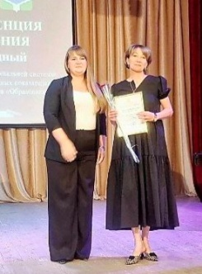
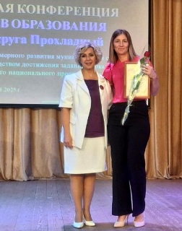
Августовская конференция
работников образования 2025
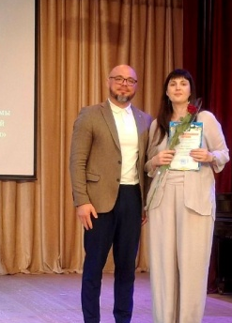
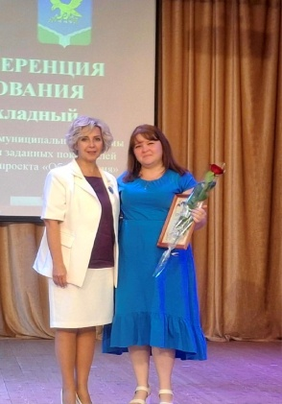
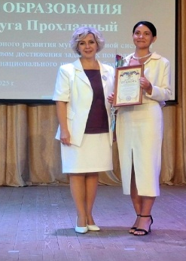
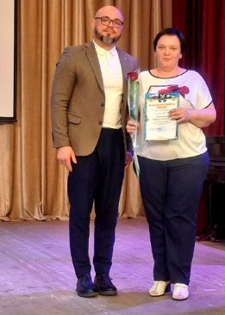
27 августа 2025 года в ДК ЛИРА состоялось традиционное августовское совещание работников образования города Прохладный. Глава местной администрации города Прохладный Кожухов К.В. и глава Управление образования местной администрации Дудка Г.Н. поздравили собравшихся с наступающим Днем знаний, поблагодарил руководителей и педагогический состав образовательных учреждений за воспитание нового поколения и пожелал успешного нового учебного года, счастья, яркой жизни, творческих свершений и побед.
Слова признания высоких заслуг и профессионализма, благодарности за каждодневный труд, самоотдачу звучали в адрес педагогов со сцены от лица приглашенных гостей. Совещание сопровождалось торжественным награждением педагогических работников заслуженными наградами. В список награжденных Почётными Грамотами и благодарственными письмами вошли сотрудники нашей гимназии:
- Гринько Галина Николаевна, учитель начальных классов;
- Неустроева Марина Геннадьевна, учитель начальных классов;
- Дробитько Марина Сергеевна, учитель истории и образования;
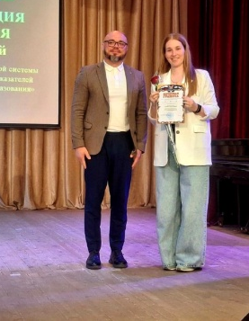
- Маркова Валентина Владимировна, учитель физической культуры;
- Варитлова Асият Барасбиевна, учитель начальных классов;
- Четвертакова Евгения Александровна, учитель английского языка;
- Пахомова Ольга Михайловна, советник директора по воспитанию;
- Миронова Оксана Владимировна, воспитатель ДО №6;
- Кобзарева Зинаида Николаевна, воспитатель ДО№6;
- Павликова Ирина Константиновна, старший воспитатель ДО №17;
- Передельская Наталия Владимировна, воспитатель ДО №11.
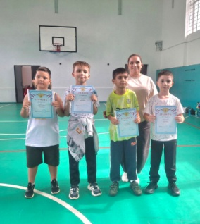
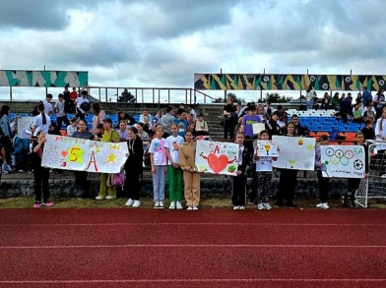
Поздравляем всех с заслуженными наградами и желаем дальнейших успехов!
«День здоровья».
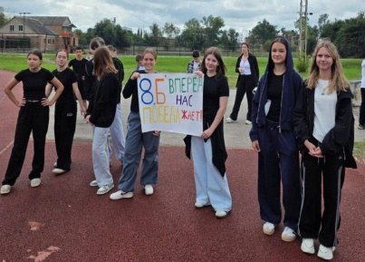
Традиционный спортивный праздник «День здоровья».19 сентября в гимназии состоялся традиционный ежегодный «День здоровья», организованный преподавателями физической культуры.
Цель мероприятия заключалась в
- -сплочении коллектива;
- -популяризации активного образа жизни среди школьников;
- -формировании позитивного отношения к занятиям спортом;
- -воспитании ответственности за собственное здоровье.
Мероприятие проходило 1-4 классы в спортивном зале гимназии и
5-11 классы на городском стадионе "Центральный".
Благодаря стараниям организаторов, данное мероприятие прошло успешно и оставило положительные впечатления у всех участников. Спасибо всем педагогам и ученикам за поддержку и участие в столь важном событии школьной жизни!

Варитлова А.Б.- учитель начальных классов

Редколлегия:
Мимнонова Виктория, Яцук Лариса,
Илфанова Седа, Дикинова Динара.

